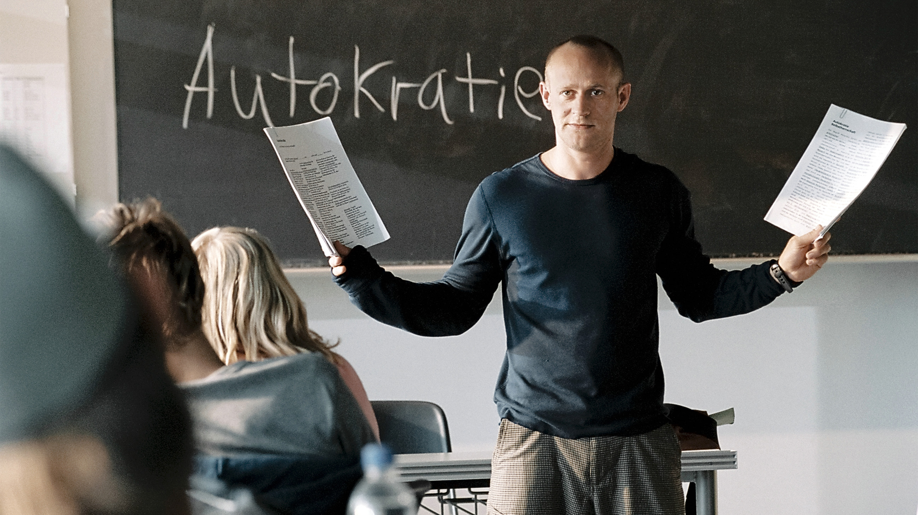

Die Welle

Begleitmaterial für den Unterricht
von FILM+SCHULE NRW

Impressum

Herausgeber
FILM+SCHULE NRW
LWL-Medienzentrum für Westfalen
Fürstenbergstraße 13-15
48147 Münster

Autorin
Maike Niermeyer
Wissenschaftliche Volontärin FILM+SCHULE NRW
Jelka Luckfiel
Pädagogische Referentin FILM+SCHULE NRW

Redaktion
Uwe Leonhardt
Geschäftsführer FILM+SCHULE NRW
Ann Kristin vom Ort
Wissenschaftliche Referentin FILM+SCHULE NRW

Gestaltung
Ann Kristin vom Ort
Wissenschaftliche Referentin FILM+SCHULE NRW
Melina Jasmine Kalwey
Studentische Volontärin FILM+SCHULE NRW

Foto Titelseite © Katholisches Filmwerk GmbH (kfw)
Das gesamte Material unterliegt folgenden Lizenzbedingungen:

FILM+SCHULE NRW ist eine gemeinsame Initiative des Ministeriums für Schule und Bildung des Landes Nordrhein-Westfalen und des LWL-Medienzentrums für Westfalen.

Der Inhalt

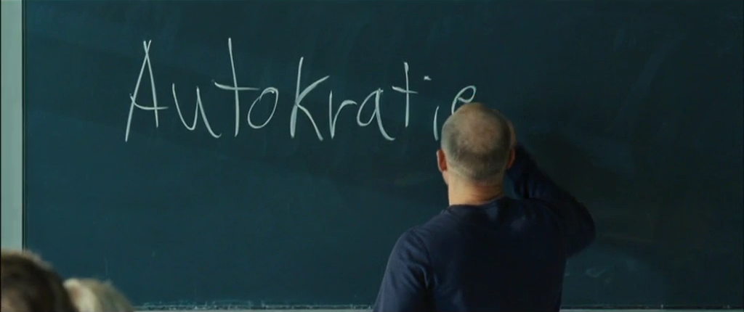

- Schaue dir das Filmstill in Ruhe an.

- Welche Szene ist zu sehen? Beschreibe sie kurz und ordne sie in den Handlungszusammenhang ein.

- Fasse die Handlung des Films ausgehend vom Filmstill knapp zusammen. Recherchiere auch Regisseur und Erscheinungsjahr des Films.

- Sieh dir die Anfangssequenz des Films Die Welle (Timecode 00:00:44-00:02:20) in Ruhe an.

- Wie wirkt Herr Wenger auf dich und warum?

- Wie wird Herr Wenger in der Sequenz durch die filmischen Mittel charakterisiert? Analysiere die filmische Darstellung eingehend. Achte dabei auf Kleidung, Objekte, Mimik, Gestik, Körperhaltung, den Kontakt mit anderen Figuren sowie den Soundtrack.

Herr Wenger – Einstellungsgrößen und Kameraperspektiven

Einstellungsgrößen und Kameraperspektiven sind elementare filmische Mittel, um Charaktere und Situationen in einer bestimmten Weise zu inszenieren. Anhand des folgenden Filmstills wirst du dich genauer mit ihnen auseinandersetzen.

- Schaue dir das Filmstill in Ruhe an.

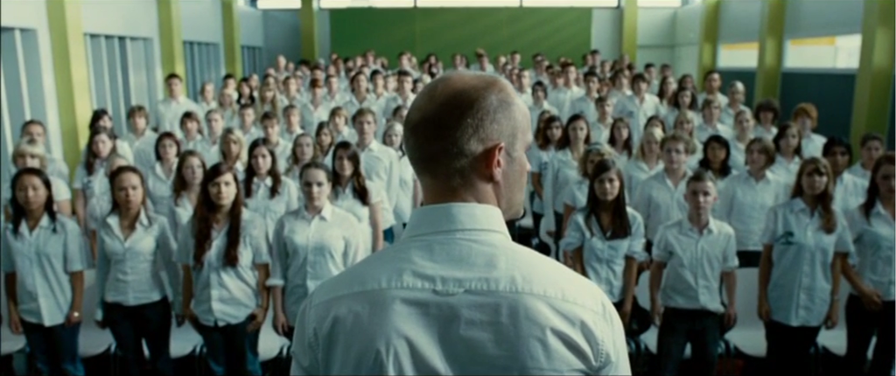

- Wie wirkt die Szene auf dich und warum?

- Wie wirkt Herr Wenger? Beschreibe ihn mit zwei bis drei Adjektiven.

- Welche Kameraperspektive wird genutzt und welche Funktion hat sie im Bildzusammenhang? Nimm die App TopShot zur Hilfe. Informiere dich in der Rubrik „Kameraperspektiven“ und nutze auch den Infobutton neben der jeweiligen Perspektivbezeichnung.

- Welche Einstellungsgröße wird genutzt und welche Funktion hat sie im Bildzusammenhang? Nimm die App TopShot zur Hilfe. Informiere dich in der Rubrik „Einstellungsgrößen“ und nutze auch den Infobutton neben der jeweiligen Einstellungsbezeichnung.

- Welche weiteren filmischen Mittel unterstützen die Bildwirkung? Achte auf den Raum, die Linienführung, Personen, ihre Körperhaltung, sowie die Farbgebung.

- Wie und aus welchen Gründen hat sich Herr Wenger im Vergleich zur Exposition verändert und wie lässt sich seine Haltung gegenüber den Schülern beschreiben? Deute deine Ergebnisse im Handlungszusammenhang.
Das Experiment „Die Welle“ – Demokratie und Autokratie

- Das Experiment ist im Film Teil einer Projektwoche zum Thema Staatsformen.

- Was weißt du bereits über die Staatsformen „Demokratie“ und „Autokratie“?

- Recherchiere beide Staatsformen im Politiklexikon der Bundeszentrale für Politische Bildung und schaue dir zusätzlich folgende Erklärvideos an:
- https://www.bpb.de/nachschlagen/lexika/politiklexikon/
- https://www.youtube.com/watch?v=59gAft8LwU4
- https://www.youtube.com/watch?v=E6vJh777gm4

- Was kennzeichnet die Staatsformen jeweils und wie unterscheiden sie sich? Fasse in eigenen Worten zusammen.

- a) Herr Wenger führt drei Leitsätze ein. Vervollständige die Sätze.

- Macht durch ____________________________
- Macht durch ____________________________
- Macht durch ____________________________

b) Wie setzt Herr Wenger die Leitsätze mit seiner Klasse um? Erläutere ausgehend
von dem Filmstill.

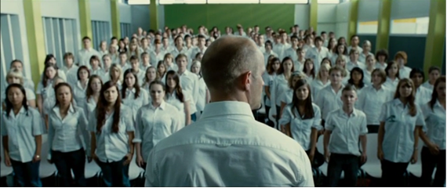
- Wie stehen die einzelnen Figuren zur Welle? Deute ihr Verhalten im Handlungszusammenhang. Nutze die Tabelle für Stichpunkte.

Figur | Haltung zur Welle
 | Verhalten | Deutung
Tim
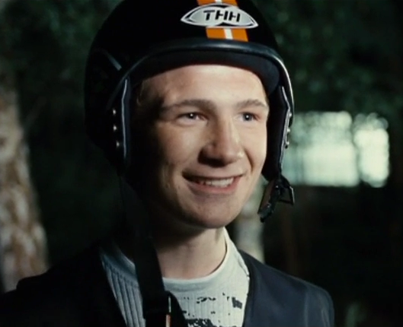
Karo
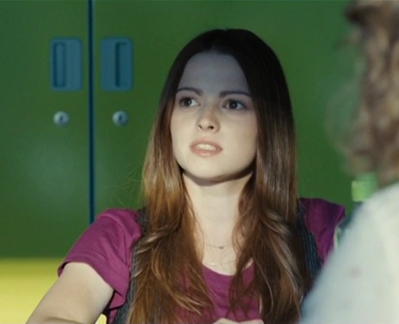
Sinan
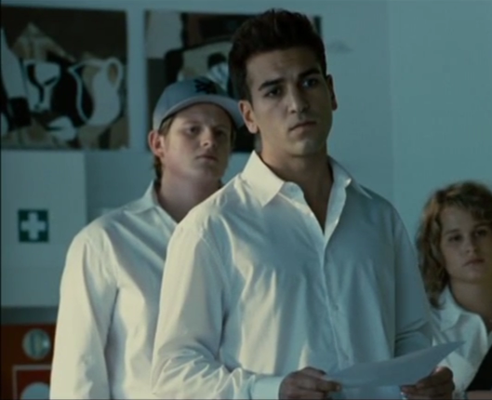
Marco
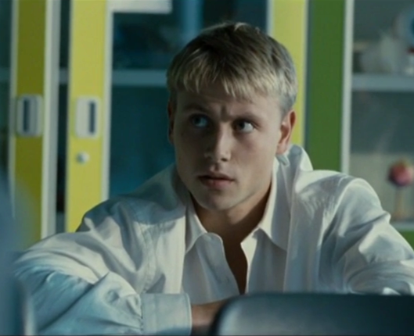
Lisa
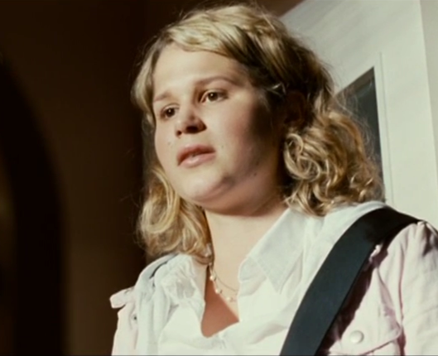

- a) Viele der Schüler*innen nehmen die Veränderungen schnell an. Woran könnte
das deiner Meinung nach liegen?

- Welche Formen des Widerstands gibt es und wie wird mit ihm umgegangen?

- Ab welchem Punkt überschreitet die soziale Kontrolle deiner Ansicht nach Grenzen und warum?

Erläutere bzw. begründe schriftlich im Filmzusammenhang.

- a) Auf welche Fragestellungen gibt das Experiment eine Antwort?

- Was hat das Experiment und die Umsetzung in der Klasse mit beiden Staatsformen zu tun?

- Welche Lehre bzw. welche Warnung lässt sich auf Grundlage des Experiments formulieren?
„Gruppenkonformität“ und „Othering“ – Farbliche Markierungen

Farbliche Markierungen werden im Film genutzt, um Zugehörigkeiten und Unterschiede auszudrücken. Als Teil der Bildinszenierung haben sie zudem eine symbolische Bedeutung und tragen zur Charakterisierung von Einzelnen und Gruppen bei.

- Schaue dir das Filmstill in Ruhe an.

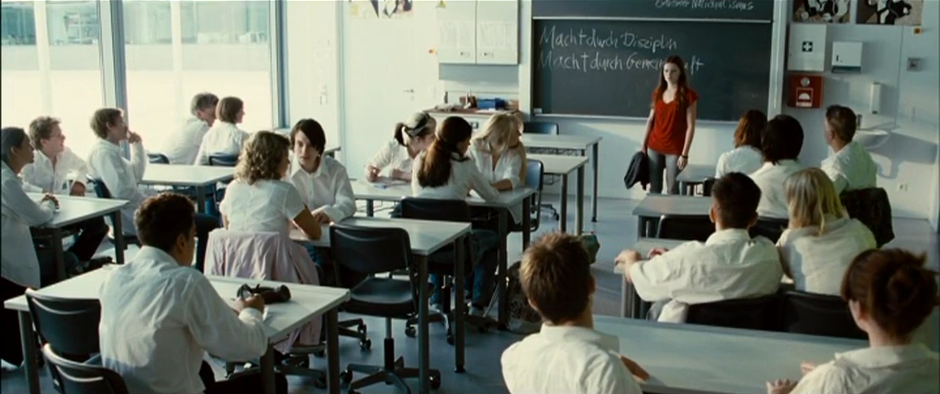

- Wie wirkt die Situation auf dich und warum?

- Welcher farbliche Kontrast fällt dir auf?

- Wofür stehen die genutzten Farben und was assoziierst du mit ihnen?

- Was erzählt die farbliche Gestaltung im Filmstill über Karo und die Bewegung? Deute das Filmstill im Handlungszusammenhang.

- Betrachte folgendes Filmstill.

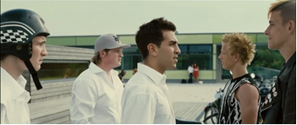

- Wie wirkt die Szene auf dich?

- Welcher farbliche Kontrast steht im Mittelpunkt und warum ist der farbliche Kontrast besonders gut geeignet, um das Selbst- und Feindbild der Welle-Mitglieder darzustellen? Was erzählt er über ihre Weltanschauung?

- Welche weiteren filmischen Mittel unterstützen den Kontrast? Berücksichtige die Einstellungsgröße, Perspektive und die Raumverhältnisse.

- Deute das Filmstill im Handlungszusammenhang.

- Bildet 2er Gruppen. Jedes Gruppenmitglied recherchiert einen/eines der folgenden Begriffe/Begriffspaare mit zugehörigem Experiment mithilfe der angegebenen Ressourcen und bearbeitet die nachfolgenden Aufgaben.
Partner*in A: Othering
- https://www.hyperkulturell.de/glossar/othering/
- https://lexikon.stangl.eu/15748/blue-eyed-experiment/
- https://www.youtube.com/watch?v=pJgCu_Y5TXc
Partner*in B: Gruppendruck/Konformität
- https://paedagogik-news.stangl.eu/konformitaet/
- https://www.bpb.de/lernen/grafstat/klassencheckup/46346/info-02-02-konformitaetsexperiment-nach-asch-1951
- https://www.youtube.com/watch?v=BfHvKKJeezw (00:00 – 04:19)

- Was bezeichnet der Begriff? Erläutere in eigenen Worten.

- Wie war das Experiment aufgebaut und was hat es gezeigt? Fasse zusammen.

- Wie lassen sich die Situationen in den Filmstills aus Aufgabe 1 und 2 mit den recherchierten Zusammenhängen erklären? Wähle eines der beiden Filmstills und erläutere die Situation mithilfe des recherchierten Konzeptes.

- Überlege, ob du selbst Beispiele für Othering bzw. Gruppendruck/Konformität aus deinem Alltag kennst. Beschreibe die Situation.

- Stellt euch eure Ergebnisse gegenseitig vor und ergänzt den fehlenden Begriff/die fehlenden Begriffe in Stichpunkten.

Die Funktion von Symbolen

Eine Erscheinungsform des „Otherings“ kann auch das Nutzen von Symbolen sein, die die Gruppenidentität stärken und Nicht-Mitglieder ausgrenzen.

- Schaue dir das Filmstill in Ruhe an.

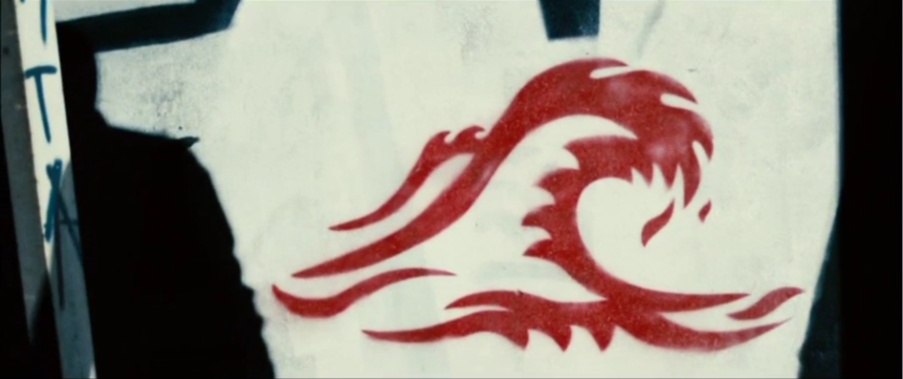

- Wie wirkt es auf dich und warum?

- Was ist zu sehen? Beschreibe das Symbol möglichst genau.

- Was assoziierst du mit der Metapher „Welle“ – wie ist sie besetzt und für welche Eigenschaften könnte sie stehen?

- Sieh dir dieses Video zur Wirkung von Farben in Firmen-Logos an: https://www.youtube.com/watch?v=5L3QcsNWcMI&feature=emb_logo
Was macht das Symbol der Welle besonders effektiv? Begründe deine Antwort.

- a) Welche Symbole sind dir zur Demonstration von Gruppenzugehörigkeit aus dei-
nem Umfeld bekannt?

- Wie stehst du zu ihnen und warum?

- Symbole sind identitätsstiftend und können auch in positiv besetzten Zusammenhängen genutzt werden. Entwerfe ein Gegensymbol zur Welle, das für Offenheit, Toleranz und Solidarität steht – z.B. für eine Demokratiebewegung! Überlege dir genau welche Formen und Farben du einsetzt und begründe deinen Entwurf kurz.
Kontrollverlust – Licht und Schatten

- Schaue dir das Filmstill in Ruhe an.

- Wie wirkt Herr Wenger auf dich und warum?

- Wie werden Licht und Schatten eingesetzt und welche Wirkung wird dadurch erzielt? Beschreibe das Filmstill möglichst genau.

- Worauf weist der geschwärzte Bereich hin? Deute die Bildinszenierung in Bezug auf die Welle.

- Schau dir auch das folgende Filmstill in Ruhe an.

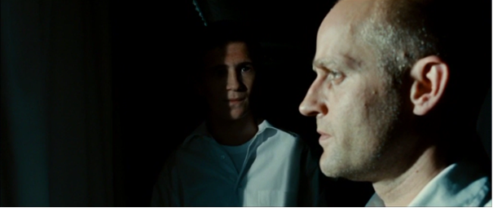

- Welche Stimmung wird erzeugt?

- Wie wirken Tim und Herr Wenger auf dich und warum?

- Wie werden Licht und Schatten eingesetzt und welche Wirkung wird dadurch erzielt? Achte besonders auf die beiden Personen und beschreibe möglichst genau.

- Welche weiteren filmischen Mittel tragen zu der Wirkung bei? Achte auf die Einstellungsgröße, Kameraperspektive, Blickrichtungen, Mimik und Gestik.

- Inwieweit kündigt sich das drohende Unheil in dem Filmstill bereits an? Begründe anhand deiner Ergebnisse aus den vorangegangenen Teilaufgaben im Filmzusammenhang.

- Tim radikalisiert sich im Verlauf der Handlung.

- Welcher familiäre Hintergrund und welche Charaktereigenschaften machen ihn besonders anfällig für eine Radikalisierung und warum?

- Wie äußert sich seine Radikalisierung? Nenne Beispiele aus dem Film.

- Marco hat ebenfalls keinen Rückhalt in seiner Familie und wünscht sich ein Gefühl von Sicherheit und Geborgenheit. Warum ändert er seine Meinung und wie schafft er es, sich von der Welle zu distanzieren?

- Wie hätte Tim geholfen werden können? Erläutere im Kontext des Films.

Die Verantwortung des Lehrers – Mise en Scène

- Schaue dir das Filmstill in Ruhe an.

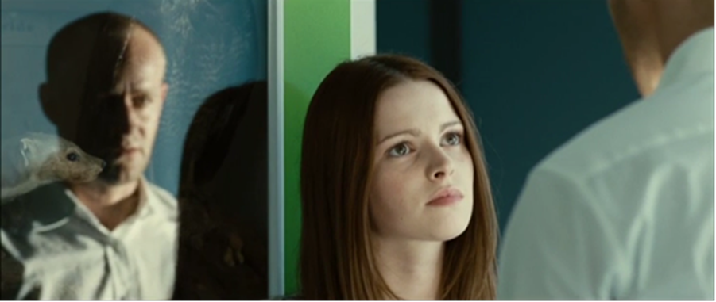

- Wie wirken Herr Wenger und Karo jeweils auf dich und warum?

- Untersuche genauer, wie die Wirkung zustande kommt. Achte auf Einstellungsgröße und Kameraperspektive, die Positionierung von Figuren und Objekten, Mimik, Gestik und Körperhaltung sowie die Farb- und Lichtgestaltung.

- Welche Haltung nimmt Herr Wenger Karo gegenüber ein und in welchem Zusammenhang ist die Tier-Spiegelung zu deuten? Erörtere im Filmzusammenhang.

- Ist Herr Wengers Verhalten seiner Schülerin (und dem Rest der Klasse) gegenüber noch verantwortungsvoll? Begründe im Kontext des Filmes.

- Als Herr Wenger das Experiment auflöst, kommt es zu einem tragischen Unglück. Welche Schuld trifft den Lehrer? Hätte er die Bedrohungslage, den Verletzten und den Selbstmord verhindern können? Gab es Wendepunkte in der Entwicklung? Besprich dich mit einer/m Partner*in, macht euch Stichpunkte und beantwortet die Frage anschließend einzeln schriftlich im Kontext der Filmhandlung.

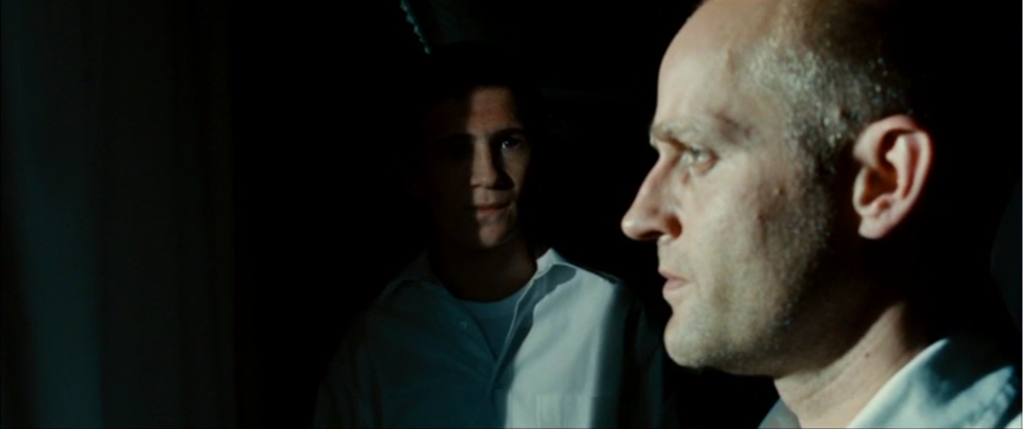
- Schaue dir das Filmstill in Ruhe an. Es stammt vom Schluss des Filmes. Herr Wenger sitzt im Polizeiwagen.

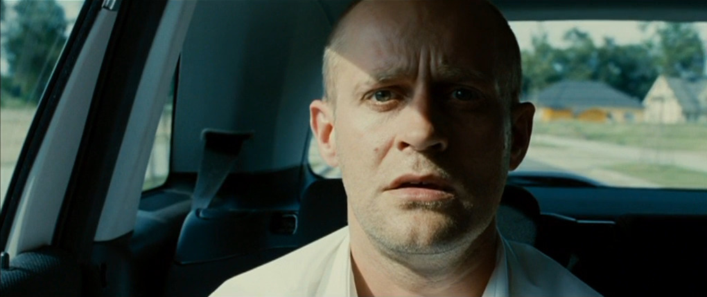

- Wie wirkt Herr Wenger auf dich und warum? Beschreibe ihn mit zwei bis drei Adjektiven.

- Welche Funktion haben die Einstellungsgröße und Kameraperspektive im Bildzusammenhang? Nimm TopShot zur Hilfe.

- Was erzählt das Filmstill über Herrn Wenger und den Abschluss seines Experiments? Deute deine Ergebnisse im Rahmen der Filmhandlung.

- Was geht Herrn Wenger wohl in diesem Moment durch den Kopf? Verfasse einen inneren Monolog.

Schlussreflektion

- Der Film basiert auf einem realen Experiment aus den 60ern. Informiere dich im Artikel „Schulexperiment Die Welle. Nazis für fünf Tage“ aus dem Jahr 2008 über die Erfahrungen eines beteiligten Schülers und den realen Ausgang des Experiments:
https://www.spiegel.de/geschichte/schul-experiment-die-welle-a-946745.html

- Was findest du besonders bemerkenswert an der Schilderung?

- Wie gehen die Beteiligten im Nachhinein mit dem Experiment um und kannst du ihre Reaktion verstehen? Begründe.

- Hältst du diesen Umgang mit dem Experiment für richtig?

- Das reale Experiment ging anders aus als der Film. Warum wurde das drastische Ende im Film gewählt? Stelle begründete Vermutungen an.

- Schaue dir auf YouTube ein Interview mit dem Lehrer Ron Jones an, in dem er auf sein Experiment und die deutsche Verfilmung desselben Bezug nimmt:
https://www.youtube.com/watch?v=elK5FOfWJ2k

- Welche Kritik übt Ron Jones an dem Schulsystem und was hat das mit der Welle zu tun?

- Teilst du seine Kritik? Nimm begründet Stellung.

- Wie könnte die Schule besser zur Demokratisierung beitragen? Tausche dich mit einem Partner aus und entwickelt gemeinsam Ideen.

Ergänzende praktische Aufgaben

- Würdest du den Film weiterempfehlen? Verfasse eine Filmkritik zu Die Welle, in der du begründet zu der Frage Stellung nimmst.

- Wie würdest du an Karos Stelle gegen die Welle vorgehen? Sammle mit einer/m Partner*in Ideen und entwickelt ein Poster oder einen Flyer.

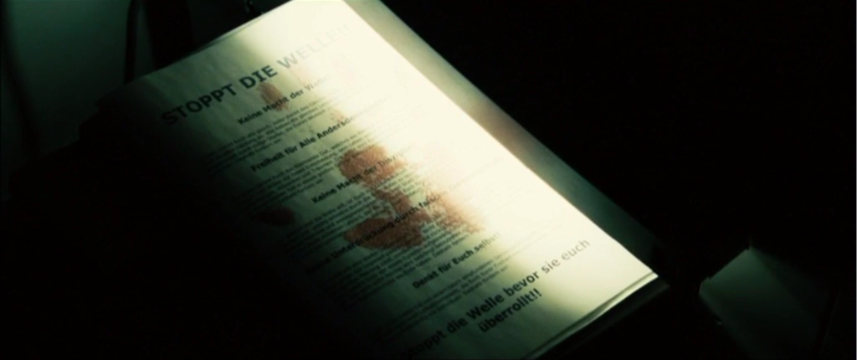

- Inszeniere ein Foto, das einen der folgenden Begriffe bildlich darstellt. Setze dabei bewusst Kameraperspektive und Einstellungsgröße, Licht, Farbe und Raum ein, um Gefühle und Ideen zu transportieren:
- Machtlosigkeit
- Konformität
- Zweifel
- Rebellion

